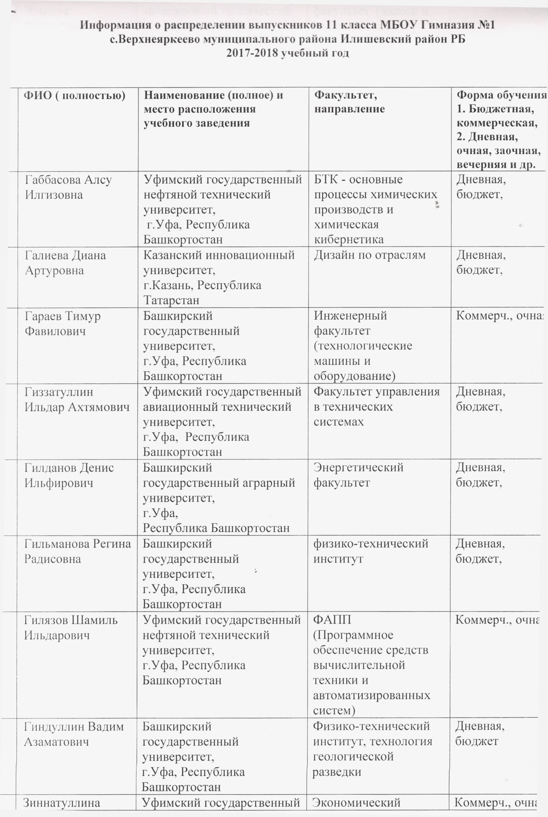

Информация о распределении выпускников 11 класса МБОУ Гимназия №1 с.Верхнеяркеево муниципального района Илишевский район РБ
2017-2018 учебный год

№ | ФИО ( полностью) | Наименование (полное) и место расположения учебного заведения | Факультет, направление | Форма обучения  1. Бюджетная, коммерческая,  2. Дневная, очная, заочная, вечерняя и др.
1 | Габбасова Алсу Илгизовна | Уфимский государственный нефтяной технический университет,  г.Уфа, Республика Башкортостан | БТК - основные процессы химических производств и химическая кибернетика | Дневная, бюджет,
2 | Галиева Диана Артуровна | Казанский инновационный университет,  г.Казань, Республика Татарстан | Дизайн по отраслям | Дневная, бюджет,
3 | Гараев Тимур Фавилович | Башкирский государственный университет,  г.Уфа, Республика Башкортостан | Инженерный факультет (технологические машины и оборудование) | Коммерч., очная
4 | Гиззатуллин Ильдар Ахтямович | Уфимский государственный авиационный технический университет,  г.Уфа, Республика Башкортостан | Факультет управления в технических системах | Дневная, бюджет,
5 | Гилданов Денис Ильфирович | Башкирский государственный аграрный университет,  г.Уфа,  Республика Башкортостан | Энергетический факультет | Дневная, бюджет,
6 | Гильманова Регина Радисовна | Башкирский государственный университет,  г.Уфа, Республика Башкортостан | физико-технический институт | Дневная, бюджет,
7 | Гилязов Шамиль Ильдарович | Уфимский государственный нефтяной технический университет,  г.Уфа, Республика Башкортостан | ФАПП (Программное обеспечение средств вычислительной техники и автоматизированных систем) | Коммерч., очная
8 | Гиндуллин Вадим Азаматович | Башкирский государственный университет,  г.Уфа, Республика Башкортостан | Физико-технический институт, технология геологической разведки | Дневная, бюджет
9 | Зиннатуллина Эльнара Винеровна | Уфимский государственный авиационный технический университет, г.Уфа, Республика Башкортостан | Экономический факультет (налоги и налогообложение) | Коммерч., очная
10 | Иксанов Тимур Рифович | Уфимский государственный авиационный технический университет,  г.Уфа, Республика Башкортостан | Энергетическое машиностроение | Дневная, бюджет
11 | Миннимухаметова Эвелина Рузилевна | Уфимский государственный нефтяной технический университет, г.Уфа, Республика Башкортостан | Технологический факультет (биотехнология) | Коммерч., очная
12 | Муллаянов Ильсур Артурович | Уфимский государственный нефтяной технический университет, г.Уфа, Республика Башкортостан | АСИ (автомобильные дороги) | Коммерч., очная
13 | Сафин Зильфат Зуфарович | Башкирский государственный университет,  г. Уфа  Республика Башкортостан | Географический факультет | Дневная, бюджет
14 | Ташбулатова Эльвира Радиковна | Медико-фармацевтический колледж, г.Бирск, Республика Башкортостан | Акушерское дело | Дневная, бюджет
15 | Фахретдинов Азамат Гилемдарович | Филиал Казанского федерального университета, г.Набережные Челны, Республика Татарстан | Автомобильное отделение (наземные технологические транспортные средства) | Дневная, бюджет
16 | Хуснутдинов Фидан Фанурович | Уфимский государственный нефтяной технический университет,  г.Уфа, Республика Башкортостан | Факультет трубопроводного транспорта (магистральные трубопроводы и нефтехранилища) | Коммерч., очная
17 | Ахметова  Эльвина  Вагыйзовна | Уфимский государственный нефтяной технический университет,  г.Уфа, Республика Башкортостан | Технологический факультет | Коммерч., очная
18 | Багаутдинова  Айсылу  Науфаловна | Уфимский медицинский колледж Государственного бюджетного образовательного учреждения высшего профессионального образования "Башкирский государственный медицинский университет" г.Уфа, Республика Башкортостан | Лечебное дело | Дневная, бюджет
19 | Багманов Булат  Ильшатович | Военно-медицинская Академия им.С.М.Кирова  г.Санкт-Петербург | Лечебное дело | Дневная, бюджет
20 | Галиева Айсылу  Мусаевна | Башкирский государственный медицинский университет г.Уфа, Республика Башкортостан | Лечебное дело | Дневная, бюджет
21 | Гарипов Ренальдо  Альфирович | Южно-Уральский Государственный Медицинский Университет г.Челябинск | Лечебное дело | Коммерция ,  дневная
22 | Гафурова Аделина  Занифовна | Башкирский государственный медицинский университет г.Уфа, Республика Башкортостан | Стоматология | Дневная, коммерч.
23 | Гильмутдинов  Артур  Булатович | Уфимский медицинский колледж Государственного бюджетного образовательного учреждения высшего профессионального образования "Башкирский государственный медицинский университет" г.Уфа, Республика Башкортостан | Стоматология ортопедическая | Дневная, бюджет
24 | Зарипова Аделина  Раиловна | ГАПОУ РБ Уфимский медицинский  колледж  г.Уфа, Республика Башкортостан | Фармация | Дневная, коммерч.
25 | Зиганшина Эвелина  Фавадисовна | ГАПОУ «Казанский  нефтехимический колледж г.Казань, Республика Татарстан | Лаборант- эколог | Дневная, коммерч.
26 | Зиннатуллин Вадим  Уралович | Башкирский государственный университет,  г.Бирск, Республика Башкортостан | Дефектолог-логопед | Дневная, коммерч.
27 | Мазаева Эндже  Равиловна | Башкирский государственный медицинский университет г.Уфа, Республика Башкортостан | Стоматология | Дневная, коммерч.
28 | Миннемухаметова Альбина  Айратовна | Казанский государственный медицинский университет г.Казань, Республика Татарстан | Педиатрия | Дневная, коммерч.
29 | Мирзагитов  Марсель  Альфритович | Уфимский государственный нефтяной университет,  г.Уфа, Республика Башкортостан | Технологический, биотехнологии | Дневная, коммерч.
30 | Нурлыгаянов  Ильнур  Разифович | Башкирский государственный медицинский университет г.Уфа, Республика Башкортостан | Лечебное дело | Дневная, бюджет
31 | Сабирова Эльвина  Тагировна | Мензелинское медицинское училище,  г.Мензелинск, Республика Татарстан | Лечебное дело | Дневная, бюджет
32 | Садертдинова  Ильмира  Илюсовна | Башкирский государственный медицинский университет г.Уфа, Республика Башкортостан | Лечебное дело | Дневная, бюджет
33 | Тимуршин  Айзат  Азаматович | Башкирский государственный медицинский университет г.Уфа, Республика Башкортостан | Лечебное дело | Дневная, бюджет
34 | Фазлутдинова  Чулпан  Габитовна | Уфимский государственный нефтяной университет,  г.Уфа, Республика Башкортостан | Геология нефти и газа | Дневная, бюджет
35 | Фазлыев  Тимур  Русланович | Уфимский государственный авиационный университет г.Уфа, Республика Башкортостан | Стандартизация и метрология | Дневная, бюджет
36 | Шагиева Нурия  Эльвировна | Башкирский государственный медицинский университет г.Уфа, Республика Башкортостан | Педиатрия | Дневная, бюджет
37 | Шакирова Элина  Радмировна | Южно-Уральский Государственный Медицинский Университет г.Челябинск | Лечебное дело | Дневная, бюджет
38 | Шакирьянов Амир  Венерович | Башкирский институт физической культуры  г.Уфа, Республика Башкортостан | Тренерско-преподавательский | Дневная, бюджет
39 | Ялалова Лилия  Гилемьяновна | Нижнекамский медицинский колледж,  г.Нижнекамск, Республика Татарстан | Лечебное дело | Дневная, бюджет
40 | Амбарцумян Ашик Араикович | Башкирский государственный университет  г.Уфа, Республика Башкортостан ( ??) | Институт права | Дневная, коммерч.
41 | Газизова Алина Азаматовна | Высший государственный универсистет юстиции  г. Казань, Республика Татарстан (???) | Юриспруденция  ??? | Дневная, коммерч.
42 | Галлямова Лиана Ленаровна | Уфимский государственный нефтяной технический университет,  г.Уфа, Республика Башкортостан | Экономика и сервис | Дневная, коммерч.
43 | Ибатуллина Гульшат Илшатовна | Башкирский государственный педагогический университет им. М. Акмуллы  г.Уфа Республика Башкортостан | Лингвистика, перевод и переводоведение | Дневная, бюджет
44 | Каримова Луиза Рузиловна | Венский государственный университет | Факультет политология | Дневная, коммерч.
45 | Муллахметов Альмир Альбертович | Башкирский Государственный университет  г. Уфа, Республика Башкортостан | Юриспруденция | Дневная, коммерч.
46 | Муслухова Аделина Рамилевна | Казанский национальный исследовательский технологический университет  г. Казань, Республика Татарстан | Факультет дизайна и программной инженерии;  Искуссто костюма и текстиля. Дизайн. | Дневная, бюджет
47 | Мухсинова Алсу Ринатовна | Казанский (Приволжский) федеральный университет  г.Казань, Республика Татарстан | Факультет управления, экономики и финансов | Дневная, коммерч.
48 | Набиев Данил Фикусович | Высший инженерный колледж при международном восточноевропейском университете,  г. Ижевск | Направление дизайн | Дневная, коммерч.
49 | Нигманова Алсу Данисовна | Казанский (Приволжский) федеральный университет  г.Казань, Республика Татарстан | Факультет прикладной филологии | Дневная, коммерч.
50 | Фаррахова Рида Расимовна | Уфимский государственный авиационный технический университет,  г.Уфа, Республика Башкортостан | Факультет экономики, менеджмента и финансов | Дневная, коммерч.
51 | Хаертдинова Зухра Рамилевна | Уфимский государственный нефтяной технический университет,  г.Уфа, Республика Башкортостан | Зарубежное регионоведение | Дневная, бюджет
52 | Хисамиева Гузель Азатовна | Башкирский Государственный университет  г. Уфа Республика Башкортостан | Романо-германская филология, специальность перевод и переводоведение | Дневная, бюджет
53 | Хакимов Ильназ Даниярович | Не поступил  Устраивается на работу
54 | Юсупов Урал  Наилевич | Башкирский Государственный университет  г. Уфа Республика Башкортостан | Юриспруденция | Дневная, коммерч.

